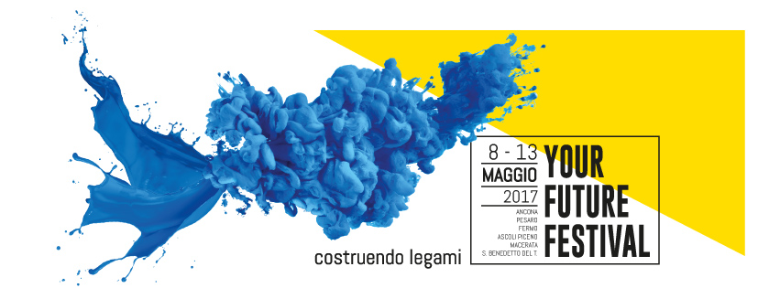

INTERNATIONAL DAY
Venerdì 12 maggio 2017
Ancona – Facoltà di Economia “G. Fuà”

Programma della giornata

EURES  Opportunità di lavoro all’estero  (cortile Facoltà di Economia e aula T36) | CSAL  Una porta aperta per un futuro mondiale  (aula T3) | IMEP (Italian Model European Parliament)  Simulazione dei lavori del Parlamento Europeo  (aula T37)
Dalle 11.00 alle 16.00  Desk informativi con Consulenti EURES provenienti da Olanda, Spagna, Slovacchia, Polonia, Romania, Danimarca, Germania (Svezia in chat online). I Consulenti EURES, oltre a dare informazioni su come vivere, studiare e lavorare nei loro Paesi, offriranno opportunità reali di lavoro all’estero. Gli studenti e giovani laureati potranno fare dei colloqui individuali e presentare la propria candidatura. Si raccomanda di portare il proprio curriculum vitae. | Ore 11.00 - Your Future ……… potrebbe essere in Irlanda? Terra di cultura e opportunità a cura di Helen O’Gorman  Ore 11.20 - Francese: Una lingua vicina per andare lontano a cura di Bernadette Dupouts  Ore 11.40 - L’inglese, un valore aggiunto nel mondo del lavoro a cura di Stephanie Ames con Cosimo Caputo e Marianna Di Gregorio  Ore 12.00 - Il tedesco – una montagna da scalare a cura di Ilona Mesits  Ore 12.20 - Beatles sing-a-long a cura di Michael Lacey-Freeman con Lorenzo Paoloni e Silvia Falcinelli | Ore 16.00  Workshop organizzato dall’associazione “European People”, volto alla formazione e al consolidamento della coscienza e identità civile del cittadino europeo attraverso attività di sensibilizzazione rispetto ai diritti di circolazione e di partecipazione democratica assicurati dall’Unione Europea.  Durante il workshop verranno presentati alcuni progetti promossi dall’associazione European People, tra i quali simulazioni dei lavori del Parlamento Europeo realizzate nelle principali città italiane ed a Bruxelles.
Dalle 11.00 alle 14.00 (aula T36)  I Consulenti EURES presenteranno a rotazione i propri Paesi  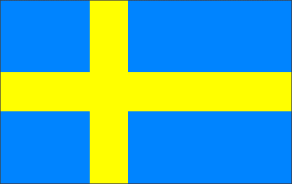 Ore 11.00/13.00 – Living and Working in Sweden (chat online)  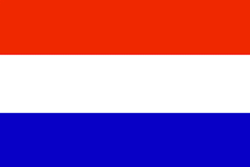 Ore 11.00 – Living and Working in The Netherlands  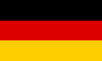 Ore 11.20 – Living and Working in Germany  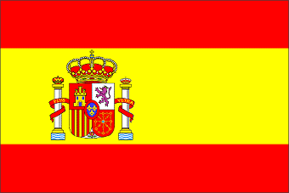 Ore 11.40 – Living and Working in Spain  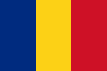 Ore 12.00 – Living and Working in Romania  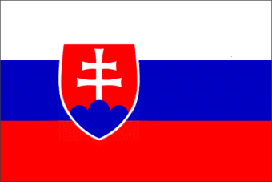 Ore 12.20 – Living and Working in Slovak Republic  Ore 12.40 – Living and Working in Poland  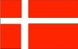 Ore 13.00 – Living and Working in Denmark  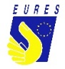 Ore 13.20 – My First EURES Job | Ore 13.30 - L’inglese americano: parole nuove per nuovi mondi (American English: New Worlds, New Words) a cura di Elena Delfina Agnelli  Ore 13.50 - Your Future ……… potrebbe essere in Irlanda? Terra di cultura e opportunità a cura di Helen O’Gorman  Ore 14.10 - Francese: Una lingua vicina per andare lontano a cura di Bernadette Dupouts  Ore 14.30 - L’inglese, un valore aggiunto nel mondo del lavoro a cura di Stephanie Ames con Cosimo Caputo e Marianna Di Gregorio  Ore 14.50 - Il tedesco – una montagna da scalare a cura di Ilona Mesits  Ore 15.10 - L’inglese americano: parole nuove per nuovi mondi (American English: New Worlds, New Words) a cura di Elena Delfina Agnelli  Ore 15.30 - Beatles sing-a-long a cura di Michael Lacey-Freeman con Lorenzo Paoloni e Silvia Falcinelli

Ore 16.00 - Tour fotografico “Ancona Città Nascosta”, riservato agli studenti Erasmus, alla scoperta dei luoghi più belli e nascosti della città (a cura di Sineglossa Creative Ground)
Ore 18.30 - International Happy Hour e dj set con la premiazione del concorso fotografico #PictureYourErasmus

